E-TUND – KOHTUME ÜHISES VIRTUAALSES KLASSIRUUMIS
TUNNIKAVA #491

Tunni teema: | Miks ja kuidas vandenõuteooriad TikTokis levivad?
Külalisõpetaja: | Gretel Juhansoo, BECIDi kommunikatsiooniassistent
Õpilased: | 7.-9. klass
Tunni õpieesmärk: | Õpilane oskab vandenõuteooriaid ära tunda, mõistab, miks vandenõuteooriad sotsiaalmeedias levivad ning teab soovitusalgoritmide toimemehhanismi.
Seos RÕK-iga: | Digipädevus
45-minutilise tunni ülesehitus:
5 min 20 + 5 min 15 min
ettevalmistus ja häälestus ülekanne + küsimused külalisõpetajale õpilaste iseseisev töö klassis

Tunni teema taust: | Vandenõuteooriad on olemas olnud suuremas osas kogu inimajaloo vältel. Internet ja sotsiaalmeedia on aga pannud aluse valeinfo, sealhulgas ka vandenõuteooriate kiiremale ja laiemale levikule. Üks noorte seas eriti populaarne sotsiaalmeediaplatvorm on TikTok, mida paljud kasutavad mitte ainult meelelahutuseks, vaid ka uudisteallikana. Samas on märgata TikTokis eraldi kogukonda, mis jagab vandenõuteooriaid. Tunnis arutleme selle üle, kuidas vandenõuteooriaid sotsiaalmeedias, muu hulgas TikTokis ära tunda ning millist rolli mängib TikToki soovitusalgoritm sellise sisu võimendamises.
Häälestus: | Mõelda ja panna kirja, mida tähendab vandenõuteooria.
Õpilaste iseseisev  töö: | 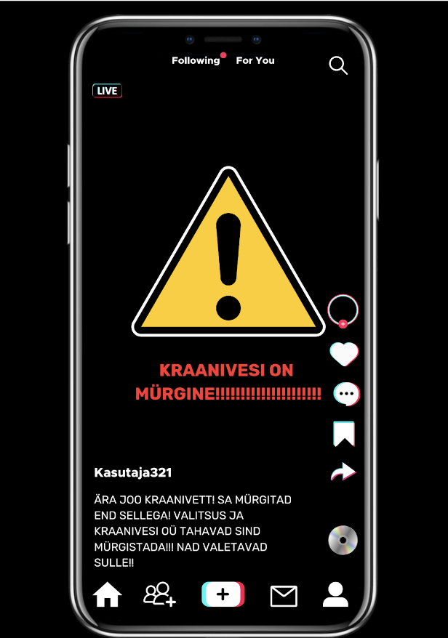  1) Sõber saadab sulle TikTokis video ja kirjutab juurde: “OMG, kas Sa teadsid seda???”. Kirjelda, kuidas saad aru, et videos kuvatud informatsioon ei vasta tõele. Mida ütleksid enda sõbrale? (suurem pilt töölehel)  Näidisvastus: alustada võib juba sellest, et kasutaja-  nimi ei ole usaldusväärne. Lisaks on selgelt  vandenõuteooria tunnused:  ohver - sa mürgitad end, nad valetavad sulle  vaenlane - valitsus ja Kraanivesi OÜ  2) Kujuta ette, et satud TikTokis vaatama vandenõuteoorial põhinevat videot, mis tundub sulle vale ja hirmutav. Kirjelda, mida teeksid, et TikToki algoritm sulle enam selliseid videoid ei soovitaks.  Näidisvastus: Tiktokis saab valeinfot sisalduvat videot raporteerida, samuti on võimalik vajutada “not interested”, mis annab märku, et sa ei ole sellisest sisust huvitatud.  3) Pane kirja kolm viisi, kuidas vandenõuteooriaid sotsiaalmeedias ära tunda.  Näidisvastus:  1. Sina-põhine, sinust tehakse ohver  2. Keegi on alati vaenlane, nt valitsus, riik vms  3. Mingi suur ja kõikehõlmav teema, mille puhul väidetakse, et see on vale või keegi teeb midagi, et meid kahjustada.
Võimalikud lisamaterjalid: | Delfi faktikontrollid: https://epl.delfi.ee/artikkel/120251520/faktikontroll-populaarsust-koguv-instagrami-konto-hirmutab-et-eestis-ei-tohi-kraanivett-juua-see-on-taielik-vale  Video, kuidas vandenõu hakkab levima : https://youtu.be/3VEkzweBJPM?si=TN_0DiDqNEQogFhp

